Mi primer Rmarkdown

Luis Eduardo Urquiza Hernández

2024-08-27

# Introducción

En este archivo aprendemos cómo utilizar Rmarkdown para compilar páginas web y documentos.

## Ejemplo de código 1

Vamos a estimar una aproximación del número $e$ con la siguiente expresión:

$$e≈\lim_{n→∞}VA⋅{\left(1+\frac{1}{n}\right)}^{n}$$

Este texto **va en negrita** y este en *itálica*.

Este es un ejemplo de [vínculo a google](https://.google.com)

## Aproximacion del número e de forma numérica

En el siguiente fragmento se aproxima el número $e$ con 1 a 100,000 periodos de recomposición ($n$) en 1 año de un préstamo de un peso al 100% anualizado.

#ctrl +alt + i  
# Tasa anualizada de rendimiento:  
i=1  
# periodos de recomposición deseados:  
nTotal= 1000  
t= 1:nTotal  
# Creamos el objeto valor actual VA con un valor de 1:  
VA=1  
# Tabla de salida  
tablaNumeroe=data.frame(  
 t=t,  
 VF=VA*(1+(i/t))^t  
 )  
datatable(tablaNumeroe)

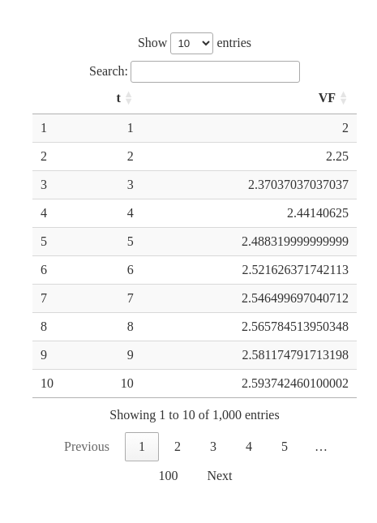

El siguiente código no se verá pero el resultado de los cálculos o gráficas generados por el mismo. 